МІНІСТЕРСТВО ОСВІТИ І НАУКИ, МОЛОДІ ТА СПОРТУ УКРАЇНИ

НАВЧАЛЬНО-НАУКОВИЙ КОМПЛЕКС

«ІНСТИТУТ ПРИКЛАДНОГО СИСТЕМНОГО АНАЛІЗУ»

НАЦІОНАЛЬНОГО ТЕХНІЧНОГО УНІВЕРСИТЕТУ УКРАЇНИ

«КИЇВСЬКИЙ ПОЛІТЕХНІЧНИЙ ІНСТИТУТ»

КАФЕДРА МАТЕМАТИЧНИХ МЕТОДІВ СИСТЕМНОГО АНАЛІЗУ

Лабораторна робота №2

з курсу «Розпізнавання образів»

Виконали: студенти 4 курсу

Харченко Роман

Буханевич Родіон

Синиця Анна

Київ – 2020р.

Завдання

Дослідити розбіжності у роботі дескрипторів, виконати порівняльний аналіз їх поведінки.

**Назва команди**

Saitama San

**Дескриптори на розгляді**

ORB, SIFT, SURF

**Предмети на розгляді**

Сувенірна підкова, м’яка іграшка синиця, компакт-диск

**Виконання роботи**

Було знято близько сотні фото кожного з предметів, наведемо зображення, які вважаємо еталонними і з якими порівнювались всі інші:

**Изображение выглядит как объект, зеркало, стол, тарелка

Описание создано с очень высокой степенью достоверности**Изображение выглядит как сидит, внутренний, маленький, птица

Описание создано с очень высокой степенью достоверности

Изображение выглядит как внутренний, сидит, стол, ноутбук

Описание создано с очень высокой степенью достоверностиИзображение выглядит как стол, сидит, пара, тарелка

Описание создано с очень высокой степенью достоверностиИзображение выглядит как ткань, кот

Описание создано с очень высокой степенью достоверностиТестова вибірка включає зображення різної якості, зняті з різних ракурсів, за різного освітлення, з наявністю перешкод, різного розміру. Приклад зображень тестової вибірки:

1. **SURF**

В ході розпізнавання зображень трьох вибірок були отримані значення метрик, наведемо ці дані у вигляді діаграми точок і проаналізуємо поведінку дескриптора.

Відповідно файл з електронною таблицею, що містить значення метрик можна знайти за посиланням:

Сувенірна підкова

Розглянемо деякі приклади:

|  |  |  |  |  |  |  |
| --- | --- | --- | --- | --- | --- | --- |
|  | filename | metric1 | metric2 | metric3 | pixels | time/pixels |
| 94 | IMG_20200927_213117.jpg | 0.045558 | 0.315658 | 3.029808 | 12979200 | 2.33E-07 |

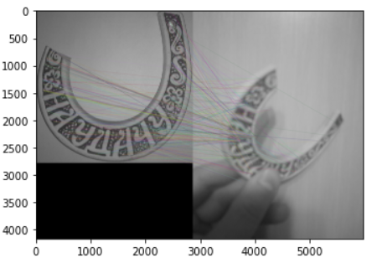

Як бачимо з графіку, точці 94 відповідає найбільше значення метрики 2, а саме похибки локалізації, як ми бачимо ракурс і якість зображення справа не надто вдалий.

|  |  |  |  |  |  |  |
| --- | --- | --- | --- | --- | --- | --- |
|  | filename | metric1 | metric2 | metric3 | pixels | time/pixels |
| 94 | IMG_20200927_213117.jpg | 0.131187 | 0.238589 | 3.085429 | 12979200 | 2.38E-07 |

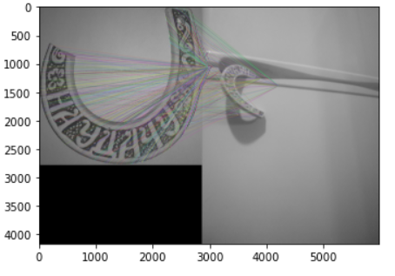

Точці 96 відповідає велике значення метрик 1 і 2, це можна пояснити тим, що сцена на якій розташовано об’єкт справа є досить схожою на вихідний предмет.

Як бачимо з графіку часу обробки відносно кількості пікселів, час обробки залежить не від розміру зображення, а від складності сцени, на якій зображено предмет.

М’яка іграшка – синиця

Як можемо побачити з графіка 1 та 2 метрик, метрики на цьому наборі майже скрізь однакові. Час обробки зображення також не залежить від розміру.

Розглянемо деякі приклади:

|  |  |  |  |  |  |  |
| --- | --- | --- | --- | --- | --- | --- |
|  | filename | metric1 | metric2 | metric3 | pixels | time/pixels |
| 94 | IMG_20200927_215911.jpg | 1 | 0 | 5.656191 | 15925248 | 3.55E-07 |

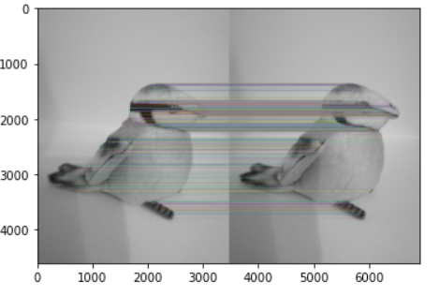

|  |  |  |  |  |  |  |
| --- | --- | --- | --- | --- | --- | --- |
|  | filename | metric1 | metric2 | metric3 | pixels | time/pixels |
| 94 | IMG_20200927_190837.jpg | 0.015919 | 0.120512 | 6.3201 | 15925248 | 3.97E-07 |

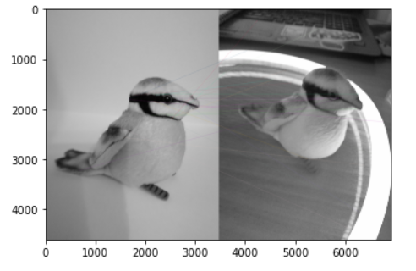

В даному випадку знайдено мало збігів, оскільки сцена досить складна і містить різні об’єкти.

|  |  |  |  |  |  |  |
| --- | --- | --- | --- | --- | --- | --- |
|  |  |  |  |  |  |  |
|  | filename | metric1 | metric2 | metric3 | pixels | time/pixels |
| 94 | IMG_20200926_154139_1.jpg | 0.152677 | 0.203306 | 3.846712 | 15925248 | 2.42E-07 |
|  |  |  |  |  |  |  |

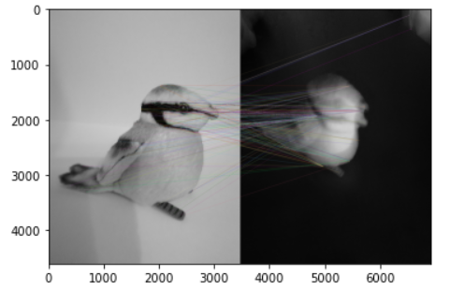

Тут ми бачимо, що дескриптор непогано впорався незважаючи на ракурс та якість фото, оскільки сцена не містила інших об’єктів.

Коробка від диску

(значення -1 означають, що не було знайдено жодних збігів)

(значення 0 відповідають зображення для яких не знайдено збіігв)

Розглянемо деякі приклади:

|  |  |  |  |  |  |  |
| --- | --- | --- | --- | --- | --- | --- |
|  | filename | metric1 | metric2 | metric3 | pixels | time/pixels |
| 4 | P01004-182802.jpg | 0.109319 | 0.149622 | 15.91676 | 9096192 | 1.75E-06 |

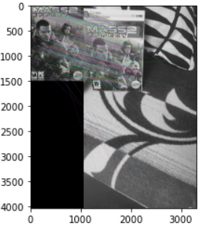

|  |  |  |  |  |  |  |
| --- | --- | --- | --- | --- | --- | --- |
|  | filename | metric1 | metric2 | metric3 | pixels | time/pixels |
| 60 | P01004-191027.jpg | 0.019426 | 0.245909 | 5.788657 | 9096192 | 6.36E-07 |

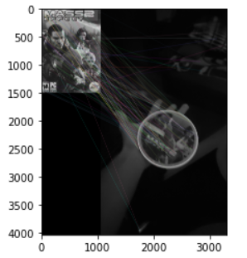Знайдено відносно небагато збігів через наявність схожих фрагментів на сцені.

|  |  |  |  |  |  |  |  |  |  |  |  |  |
| --- | --- | --- | --- | --- | --- | --- | --- | --- | --- | --- | --- | --- |
|  | filename | | metric1 | | metric2 | | metric3 | | pixels | | time/pixels | |
| 99 | | photo_2020-10-01_22-11-30.jpg | | - | | - | | - | | - | | - | |

Приклад нерозпізнаного зображення

**Изображение выглядит как пятно, размытый, еда

Описание создано с очень высокой степенью достоверности**

1. **ORB**

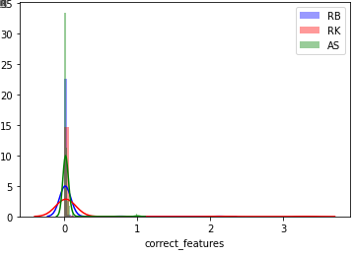

Розподілення зматчених коректних фіч на 3 датасетах. БАчимо, що на датасеті з підковою їх найбільше, а з диском найменше

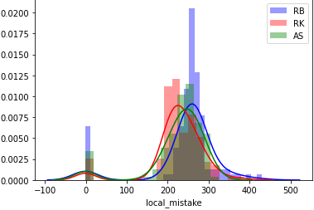

Розподілення похибки локалізації на 3 датасетах. На датасеті з диском кількість картинок з великою похибкою найбільша, на підкові знову найкращий інференс.

Аутлаєри

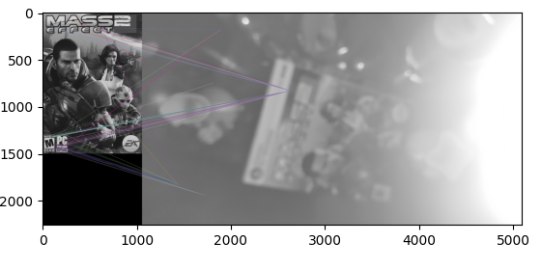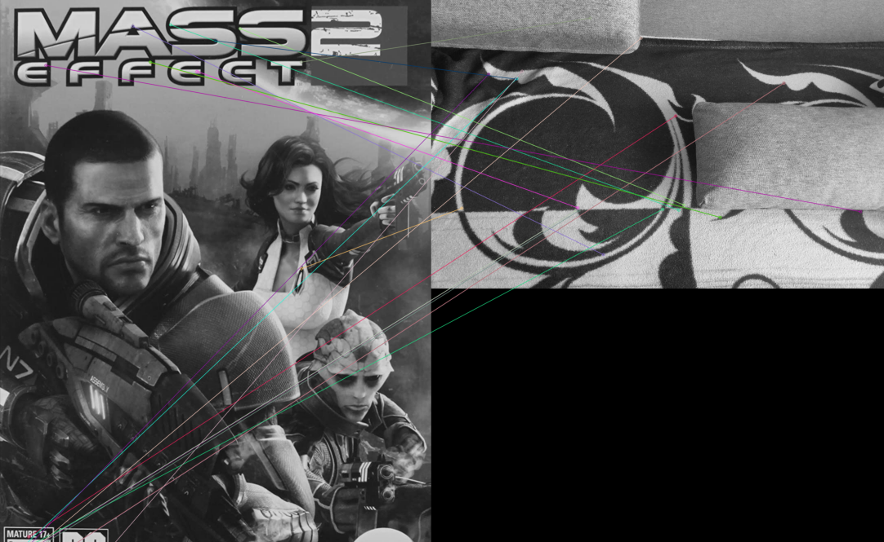

Картинки з найбільшою кількістю зматчених фіч

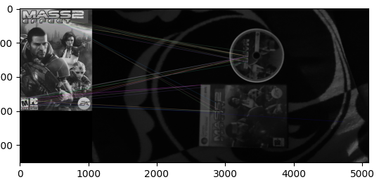

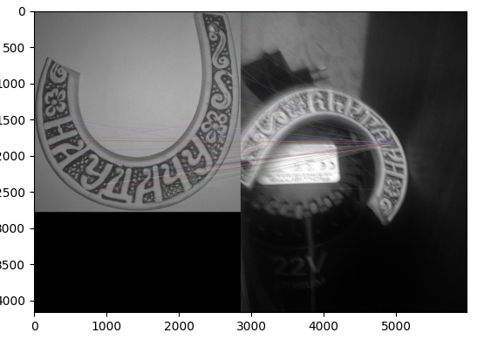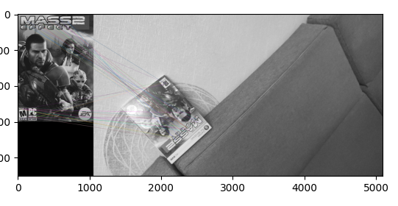

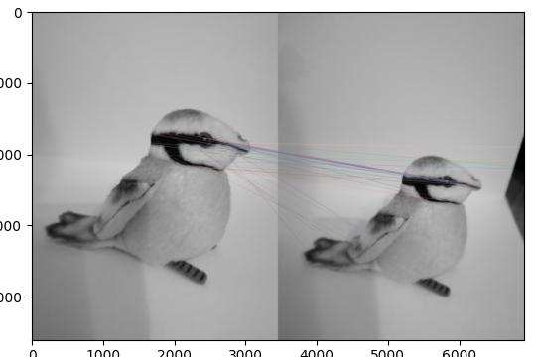

Картинки на яких немає метінгів.

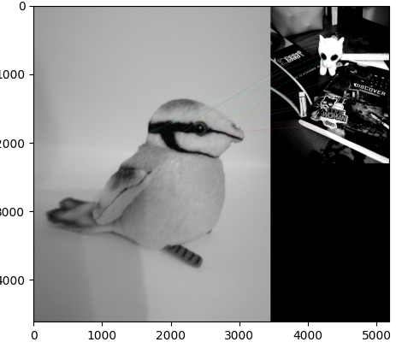

Але є зображення на яких воно не правильно вирахувало похибку локалізації 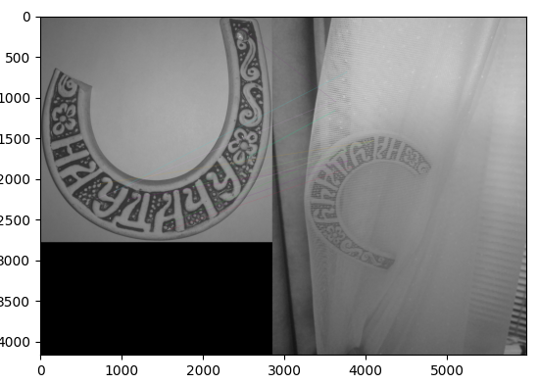

Чи не змогло створити дескриптор

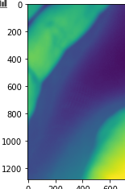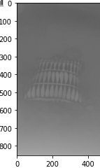 на обробку таких зображень дескриптор витратив найменше часу, бо вони не містять потрібних артефактів

Виняток з правил 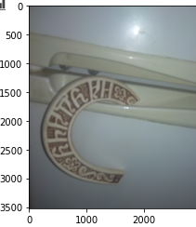 мабуть через однорідну кольорову гамму.

**3. SIFT**

Розглянемо роботу дескриптора на одному з зображень:

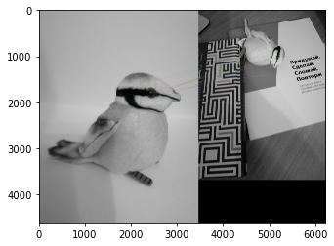

Дескриптор є стійким до повороту зображень, що видно вище.

На наступному фото поміщено декілька схожих предметів. Хоч дескриптор і знайшов спільні ознаки, наявні також помилкові матчі.

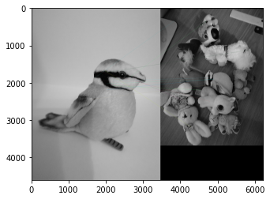

При зміні ракурсу зйомки дескриптор також знаходить спільні ознаки.

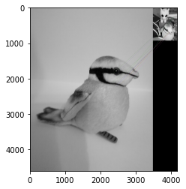

Проблеми виникають у випадку відсутності об’єкта на фото або при великій кількості деталей на фото.

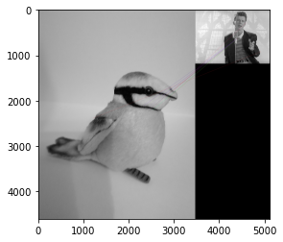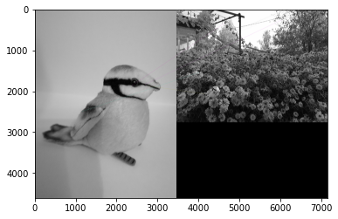

Розглянемо інший предмет(наприклад диск), оскільки на м’якій іграшці знайдено небагато ключових точок.

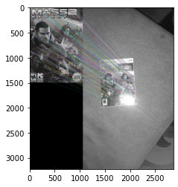

Дескриптор непогано відпрацював при зміні ракурсу.

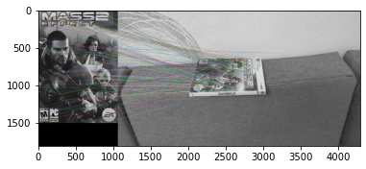

Тут виникли проблеми через подушку з геометричним малюнком.

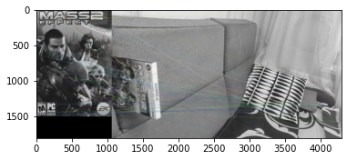

Згідно з графіком наведеним нижче час роботи дескриптора залежить від розміру зображення.

**Фінальні результати**

Результати роботи усіх дескрипторів(метрики) було записано у csv файли. Було побудовано графіки для порівняння кожної з метрик окремо.

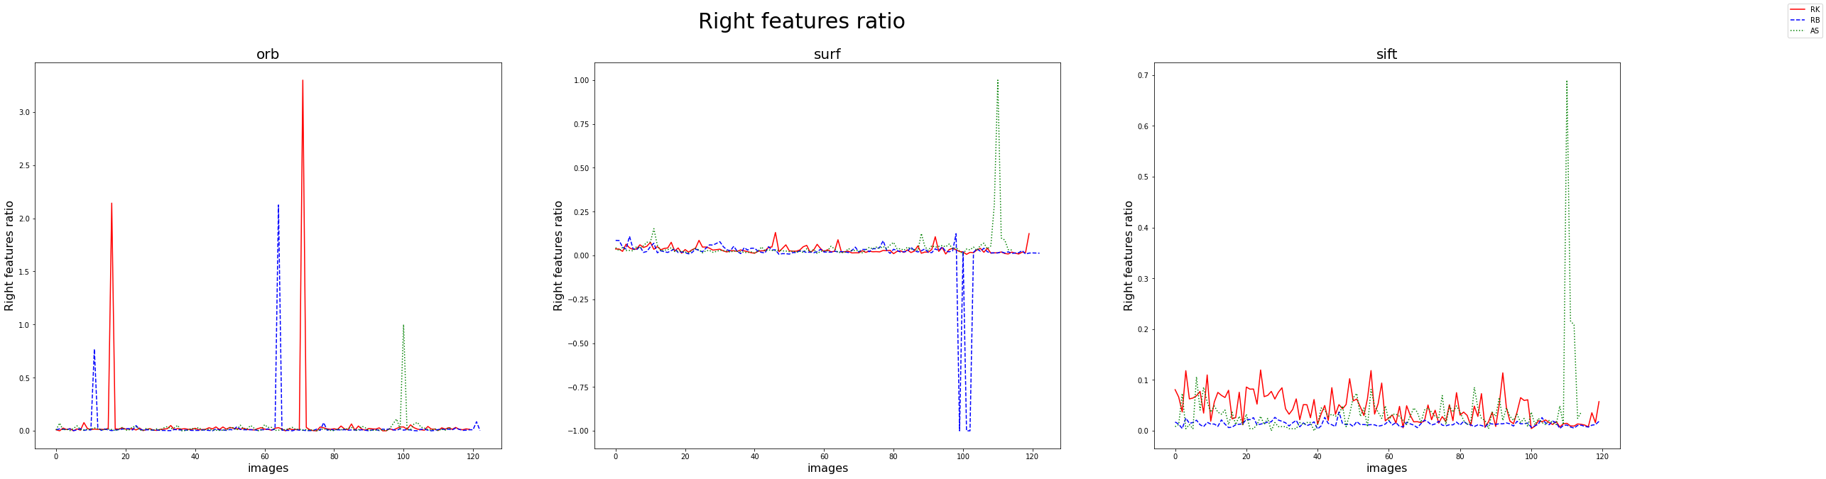

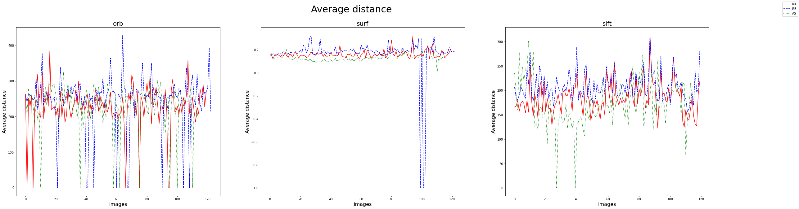

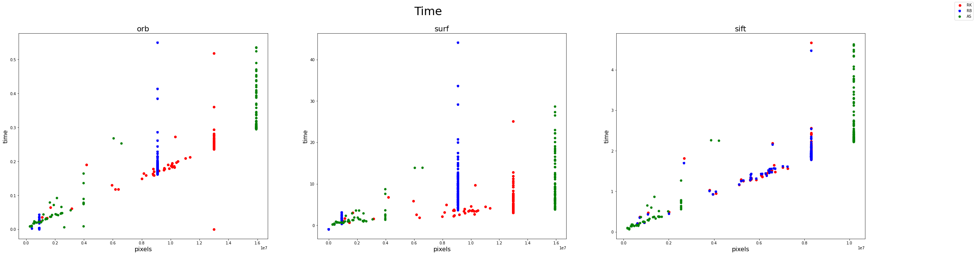

**Висновки**

Дескриптор SURF досить непогано працює при різній якості фото, поворот зображення також практично не впливає на якість розпізнавання, непогано розпізнаються також зображення на різній фокусній відстані, однак дескриптор погано працює в умовах, коли на сцені є інші об’єкти які мають схожі контури, та схожі за текстурою або ж якщо об’єкт, що розпізнається має надто невдалий ракурс (занадто різні контури в порівнянні з оригіналом).

Дескриптор ORB досить непогано працює при поганому освіщені фото, поворот зображення також практично не впливає на якість розпізнавання, краще розпізнаються зображення на далекій фокусній відстані, однак дескриптор погано працює в умовах, коли на сцені є інші об’єкти які мають схожі текстури, та схожі за кольоровою гаммою(відтінком сірого) .

Дескриптор SIFT добре відпрацьовує при поворотах об’єкту у просторі, поганому освітленні та розмитості зображення. Нажаль, дескриптор відволікається на інші об’єкти на фото.

ORB та SIFT є більш залежними від розміру зображення, ніж SURF.